Руководство по Ежеквартальной отчетности грантополучателями
Вводная часть
Отчетность формируется в аккаунте системы Электронный бюджет, там же где вы подписывали Соглашение на грант http://budget.gov.ru/
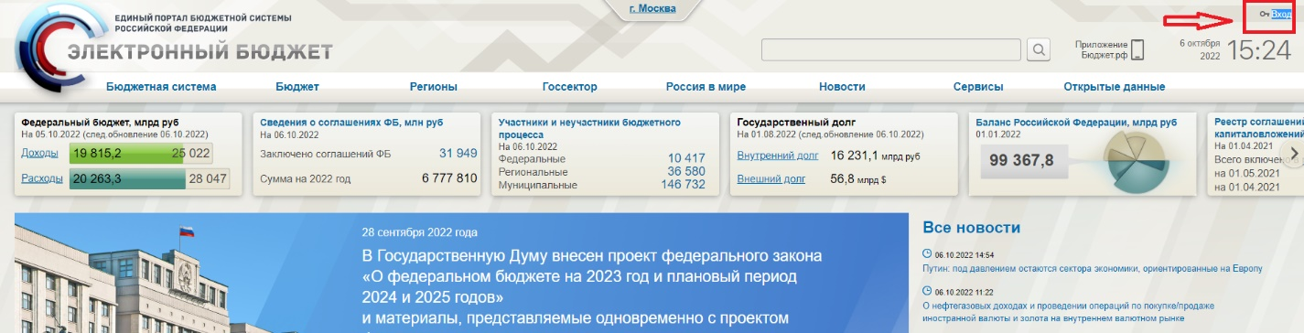

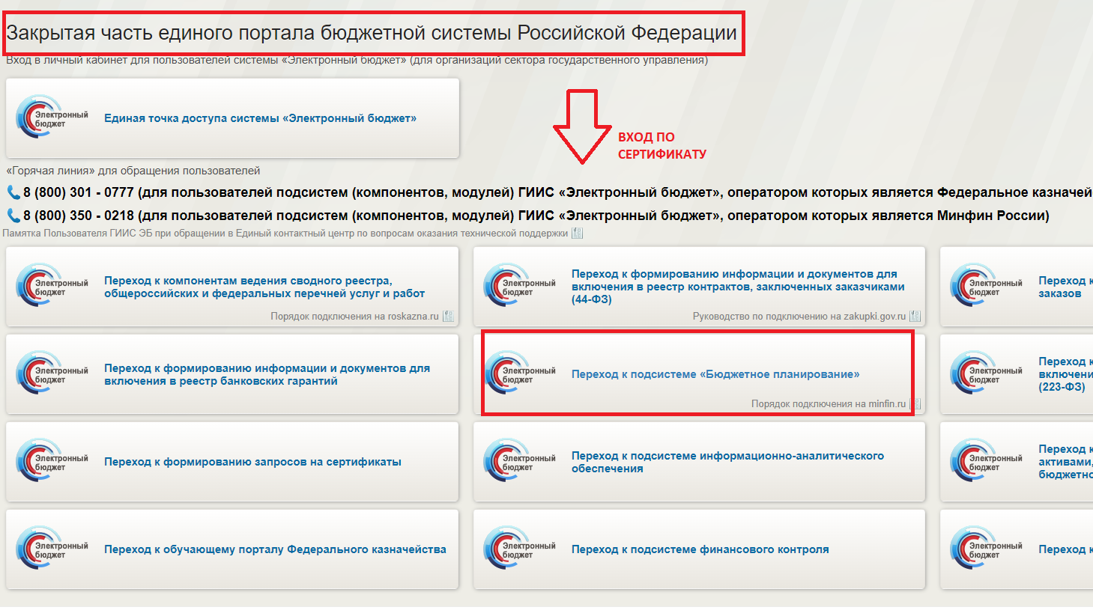

ССЫЛКА НА ЗАПИСЬ ВКС ПО ПОДГОТОВКЕ ОТЧЕТОВ
https://disk.yandex.ru/d/GunmIYel6afRzA
Ниже расписаны шаги и тайминг к видеозаписи

00:00:46 Как сформировать ежеквартальную отчетность. На какие документы опираться при подготовке отчетов.
!!! Отчеты нужно будет сдавать каждый квартал, пока не потратите все средства по проекту и грант и софинанс.
Кто всё потратил, тому больше не надо отчитываться. Далее только 1 раз в год, в течение 3х лет (ЦИСС об этом обязательно вам напомнит) !!!
00:01:46 Виды отчетов, которые нужно сдать, включая иные отчеты и отчет о результатах деятельности в системе ssmsp.lenreg.ru
00:02:53 Сроки предоставления отчетности, установленные Соглашением на грант
00:03:45 Как загрузить документы подтверждающие затраты через систему ssmsp.lenreg.ru
!!! Необходимо о выполненном действии поставить отметку в таблицу!!! https://docs.google.com/spreadsheets/d/119emkADihTcTMDt2pOcl_mcEgM7ACqVZ7tP9Gnp5hMw/edit#gid=0
00:06:00 Знакомство с сотрудником ГКУ – Григорием Румянцевым, который будет проверять ваши затраты на платформе ssmsp.lenreg.ru
Телефон: 8-812-576-64-06 Почта: rumiantsev.g.f@813.ru
!!!! Подгружать подтверждающие затраты документы, нужно только тем, у кого за отчетный период квартала были затраты по гранту или софинансу!!!
!!!! У кого за отчетный период не был никаких трат – сдают нулевой отчет. Подробнее об этом с 01:00:45 !!!!
00:07:15 О том, что только ПОСЛЕ подтверждения затрат сотрудником ГКУ, переходим к формированию отчетов в ЭБ.
00:08:09 Как скачать отчет о состоянии вашего лицевого счета в аккаунте КС ЭБ: Зайти на Портал ФК. В меню выбрать: Казначейское сопровождение, Управление расходами (казначейское сопровождение), Отчеты по лицевым счетам юр.лиц, Отчет о состоянии лицевого счета. Нажать на отчет. На открывшейся странице выбрать слева кнопу «печать». Отчет о состоянии ЛС (PDF). Скачать.
ОБЯЗАТЕЛЬНО Загрузить с платежными документами на ssmsp.lenreg.ru
00:12:40 ФОРМИРОВАНИЕ ОТЧЕТОВ ЮР И ИП
00:13:45 1_отчет ОТЧЕТ О РАСХОДАХ. Как сформировать отчет и заполнить/отредактировать данные. Как отправить на предварительный просмотр в Комитет.
00:16:10 Правила заполнения разделов 100, 200, 300
00:22:19 Особенности заполнения строки «нарастающим итогом с начала года»
00:24:10 Правила заполнения разделов 400, 500
00:25:18 Сохранение ОТЧЕТОВ и отправка на проверку в комитет
00:28:19 Просмотр комментариев Предоставителя (комитета), внесение изменений/редактирование в отчет
!!! Если отчет комитетом просмотрен (зеленый кружок) и не оставлено никаких комментариев, следовательно его нужно подписать и отправить!!!
00:30:45 Как подписать отчет о расходах: поставить резолюцию, утвердить и подписать. Проставление подписи сертификата на печатной форме.
!!! Если кружочки в реестре отчетов зеленые (с вашей стороны и комитета) = отчет подписан!!!

00:36:45 2_отчет ОТЧЕТ О ДОСТИЖЕНИИ РЕЗУЛЬТАТОВ ПРЕДОСТАВЛЕНИЯ ГРАНТА.
!!! Необходимо сверить свои запланированные достижения результатов в Приложении №3 вашего Соглашения на грант!!!
00:48:30 Работа с печатной формой отчета о достижении результатов
!!! СМ. прикрепленный файл, в нем нужно скорректировать данные выделенные желтым цветом под себя!!!
00:54:32 Сохранение печатного файла отчета в ПДФ и погрузка файла на просмотр в комитет

00:57:35 3_часть ОТВЕТЫ НА ВОПРОСЫ ГРАНТОПОЛУЧАТЕЛЕЙ
00:58:12 О сроках сдачи отчетности
01:00:45 Как сдавать нулевые отчеты (если за квартал расходов никаких не было по проекту)
01:00:45 Какие документы подтверждающие затраты за отчетный период необходимо загрузить на ssmsp.lenreg.ru
01:06:00 Как отчитываться, если тратил только собственные средства
01:07:50 Какие сроки сдачи отчетности
01:08:50 У меня нулевой отчет или о движении?
01:09:30 Как сохранить отчет
01:10:00 Контакты ГКУ Григория Румянцева
01:11:40 Вопросы оплаты за рекламу Яндекс в условиях КС
01:14:10 Что делать, если меняются суммы по статье затрат
01:20:30 Что делать, если в платёжных документах не указан ИГК
01:21:00 Особенности затрат оплаты в условиях КС, особенно аренды недвижимости
01:30:00 Исполнение гратового проекта и Соглашения в условиях мобилизации

